**АДМИНИСТРАЦИЯ**

**УРМАРСКОГО**

**МУНИЦИПАЛЬНОГО ОКРУГА**

**ЧУВАШСКОЙ РЕСПУБЛИКИ**

**ПОСТАНОВЛЕНИЕ**

15.06.2023 № 723

п. Урмары



**ЧÃВАШ РЕСПУБЛИКИН**

**ВÃРМАР МУНИЦИПАЛЛÃ ОКРУГÊН**

**АДМИНИСТРАЦИЙÊ**

**ЙЫШÃНУ**

15.06.2023 723 №

Вâрмар поселокê

О проведении открытого аукциона на право размещения нестационарных торговых объектов на территории Урмарского муниципального округа Чувашской Республики

В соответствии с [Федеральным законом](https://internet.garant.ru/#/document/12171992/entry/6) от 28.12.2009 N 381-ФЗ "Об основах государственного регулирования торговой деятельности в Российской Федерации", [Федеральным законом](https://internet.garant.ru/#/document/12148517/entry/0) от 26.07.2006 №135-ФЗ "О защите конкуренции", [приказом](https://internet.garant.ru/#/document/17593388/entry/0) Министерства экономического развития промышленности и торговли Чувашской Республики от 16.11.2010 №184 "О Порядке разработки и утверждения органами местного самоуправления в Чувашской Республике схемы размещения нестационарных торговых объектов", [от 29.07.2021 №90](https://internet.garant.ru/#/document/402656758/entry/0) "Об утверждении примерной формы договора на размещение нестационарного торгового объекта", [Законом](https://internet.garant.ru/#/document/17689051/entry/0) Чувашской Республики от 13.07.2010 г. №39 "О государственном регулировании торговой деятельности в Чувашской Республике и о внесении изменений в статью 1 Закона Чувашской Республики "О розничных рынках", Постановлением администрации Урмарского муниципального округа Чувашской Республики от 9 декабря 2021 г. N 1067 "Об утверждении Порядка размещения нестационарных торговых объектов расположенных в Урмарском районе Чувашской Республики на земельных участках, находящихся в муниципальной собственности, и земельных участках, государственная собственность на которые не разграничена" Администрация Урмарского муниципального округа п о с т а н о в л я е т:

1. Провести открытый аукцион на право размещения нестационарных торговых объекта на территории Урмарского муниципального округа Чувашской Республики.

ЛОТ № 1 – земельный участок из категории земель населенных пунктов, вид разрешенного использования – для строительства торгового павильона, местоположение: Чувашская Республика - Чувашия, р-н Урмарский, пгт. Урмары, ул. Ленина, дом 43б, с кадастровым № 21:19:170102:568, площадью 35 кв.м.;

ЛОТ № 2 – земельный участок из категории земель населенных пунктов, местоположение: Чувашская Республика - Чувашия, р-н Урмарский, пгт. Урмары, рядом с домом №5 по пер. Свердлова, площадью 30 кв.м.;

ЛОТ № 3 – земельный участок из категории земель населенных пунктов, местоположение: Чувашская Республика - Чувашия, р-н Урмарский, д. Карак-Сирмы, рядом с домом №1 по ул. Новая, площадью 30 кв.м.

2. Утвердить извещение о проведении аукциона на право заключения на право размещения нестационарных торговых объектов (Приложение № 1), форму заявки для участия в аукционе (Приложение № 2) и форму договора аренды земельного участка (Приложение № 3).

3. Аукцион назначить на 12 июля 2023 года в 15 час. 00 мин. по московскому времени.

4. Отделу экономики, земельных и имущественных отношений администрации Урмарского муниципального округа обеспечить размещение извещения о проведении аукциона на право заключения договоров аренды земельных участков, указанных в п.1 настоящего постановления на официальном сайте [www.torgi.gov.ru](http://www.torgi.gov.ru/).

5. Отделу организационно-контрольной работы и информационного обеспечения управления делами администрации Урмарского муниципального округа обеспечить опубликование настоящего постановления в периодическом печатном издании «Урмарский Вестник» и размещение на официальном сайте администрации Урмарского муниципального округа в срок не менее чем за 20 дней до дня проведения аукциона.

Глава Урмарского

муниципального округа В.В. Шигильдеев

Степанов Леонид Владимирович

8(835-44) 2-10-20

Приложение № 1

к постановлению администрации

Урмарского муниципального округа Чувашской Республики

от 15.06.2023 № 723

ИЗВЕЩЕНИЕ

о проведении открытого аукциона

на право размещения нестационарного торгового объекта

на территории Урмарского муниципального округа

В соответствии с [Федеральным законом](https://internet.garant.ru/#/document/12171992/entry/6) от 28.12.2009 N 381-ФЗ "Об основах государственного регулирования торговой деятельности в Российской Федерации", [Федеральным законом](https://internet.garant.ru/#/document/12148517/entry/0) от 26.07.2006 №135-ФЗ "О защите конкуренции", [приказом](https://internet.garant.ru/#/document/17593388/entry/0) Министерства экономического развития промышленности и торговли Чувашской Республики от 16.11.2010 №184 "О Порядке разработки и утверждения органами местного самоуправления в Чувашской Республике схемы размещения нестационарных торговых объектов", [от 29.07.2021 №90](https://internet.garant.ru/#/document/402656758/entry/0) "Об утверждении примерной формы договора на размещение нестационарного торгового объекта", [Законом](https://internet.garant.ru/#/document/17689051/entry/0) Чувашской Республики от 13.07.2010 г. №39 "О государственном регулировании торговой деятельности в Чувашской Республике и о внесении изменений в статью 1 Закона Чувашской Республики "О розничных рынках", Постановление администрации Урмарского муниципального округа Чувашской Республики от 09.12.2021 г. N 1067 "Об утверждении Порядка размещения нестационарных торговых объектов расположенных в Урмарском районе Чувашской Республики на земельных участках, находящихся в муниципальной собственности, и земельных участках, государственная собственность на которые не разграничена", администрация Урмарского муниципального округа проводит открытый по составу участников и форме подачи предложений по цене аукцион на право заключения договора на размещение нестационарного торгового объекта.

Аукцион проводится путем повышения начальной (минимальной) цены договора (цены лота), указанной в извещении о проведении аукциона, на «шаг аукциона».

Сумма задатка устанавливается в размере пятидесяти процентов начальной (минимальной) цены предмета аукциона (цены лота).

«Шаг аукциона» не изменяется в течение всего аукциона и устанавливается в размере 5 % начальной (минимальной) цены предмета аукциона (цены лота).

|  |  |  |  |  |  |  |  |  |  |
| --- | --- | --- | --- | --- | --- | --- | --- | --- | --- |
| № лота | Место размещения и адрес | Тип нестационарного торгового объекта | Площадь  (кв. м) | Срок осуществления торговой деятельности | Специализация нестационарного торгового объекта | Кадастровый номер участка | Начальный размер годовой платы за размещение нестационарного торгового объекта (руб.) (без учета НДС) | Шаг аукциона (руб.) | Сумма задатка (руб.) |
| 1 | 2 | 3 | 4 | 5 | 6 | 7 | 8 | 9 | 10 |
| 1 | Чувашская Республика - Чувашия, р-н Урмарский, пгт. Урмары, ул. Ленина, 43б | Павильон | 35,0 | Круглогодично (5 лет) | Продовольственные или непродовольственные товары | 21:19:170102:568 | 26775,00 | 1338,75 | 13387,50 |
|  | Чувашская Республика - Чувашия, р-н Урмарский, п. Урмары, пер. Свердлова, возле дома №5 | Павильон | 30,0 | Круглогодично (5 лет) | Продовольственные или непродовольственные товары |  | 27120,00 | 1356,00 | 13560,00 |
|  | Чувашская Республика - Чувашия, р-н Урмарский, д. Карак-Сирмы, ул. Новая, возле дома №1 | Павильон | 30,0 | Круглогодично (5 лет) | Продовольственные или непродовольственные товары |  | 14280,00 | 714,00 | 7140,00 |

*Порядок исчисления и уплаты налога: НДС 20% уплачивается в налоговый орган в соответствии с законодательством Российской Федерации (в случае, если является налогоплательщиком налога на добавленную стоимость или не освобожден от исполнения обязанностей налогоплательщика по налогу на добавленную стоимость).

Задаток единовременно вносится на расчетный счет:

Получатель: Урмарский финотдел (Администрация Урмарского муниципального округа Чувашской Республики) л/с 05153Q47510, р/с 03232643975380001500, ИНН 2100002742, КПП 210001001, БИК 019706900, ОКТМО 97538000, к/с 40102810945370000084; Банк получателя: Отделение - НБ Чувашская Республика//УФК по Чувашской Республике г. Чебоксары.

Зачисление задатка должно быть произведено до 10 июля 2023 года.

Документом, подтверждающим внесение задатка на счет продавца, является платежное поручение с отметкой банка о его приеме к исполнению (о внесении задатка).

Задаток заявителю, не допущенному к участию в аукционе, возвращается в течение пяти рабочих дней с даты подписания протокола приема заявок на участие в аукционе, а участвовавшим в аукционе, но не победившим в нем, в течение пяти рабочих дней с даты подписания протокола о результатах аукциона. Участнику аукциона, сделавшему предпоследнее предложение о цене договора задаток возвращается в течение пяти рабочих дней с даты подписания договора с победителем аукциона.

Задаток, внесенный участником аукциона, признанным победителем аукциона, не возвращается и зачисляется в счет оплаты предмета аукциона.

Срок действия договора – 5 лет.

Победителем аукциона признается участник, предложивший за размещение объекта, наибольшую цену.

Обязанностью победителя торгов является: заключение договора на размещение нестационарного торгового объекта в течение 20 календарных дней, но не ранее 10 календарных дней со дня размещения на официальном сайте торгов и на официальном сайте администрации Урмарского муниципального округа протокола о результатах аукциона либо протокола приема заявок на участие в аукционе в случае, если аукцион признан несостоявшимся по причине подачи единственной заявки на участие в аукционе либо признания участником аукциона только одного заявителя (проект Договора – приложение №1 к аукционной документации).

При заключении и исполнении договора изменение условий договора, указанных в документации об аукционе, по соглашению сторон и в одностороннем порядке не допускается.

Оплата по договору производится в безналичной форме путем перечисления на расчетный счет. На момент заключения договора на размещение нестационарного торгового объекта Хозяйствующий субъект вносит сумму в размере годовой платы за право размещения нестационарного торгового объекта с учетом суммы задатка, внесенного участником аукциона, признанным победителем аукциона. В последующем победитель аукциона обязуется ежемесячно равными частями не позднее 10 числа текущего месяца, в пределах срока действия договора, вносить оставшуюся сумму.

Документация об аукционе предоставляется без взимания платы в период приема заявок на участие в аукционе по месту нахождения организатора аукциона. Документация размещена в сети «Интернет» на официальном сайте администрации Урмарского муниципального округа Чувашской Республики **https://urmary.cap.ru/action/activity/enterprises** (раздел «Малое и среднее предпринимательство») и на официальном сайте Российской Федерации для размещения информации о проведении торгов (https://www.torgi.gov.ru/index.html).

Организатор аукциона вправе отказаться от проведения аукциона не позднее, чем за пять дней до даты окончания срока подачи заявок на участие в аукционе.

Условия аукциона, порядок и условия заключения договора с участником аукциона являются условиями публичной оферты, а подача заявки на участие в аукционе является акцептом такой оферты.

Заявки на участие в аукционе принимаются в рабочие дни с 8 час. до 17 час. в период с 19 июня 2023 г. по 10 июля 2023 г. (включительно) по адресу: Чувашская Республика, пос. Урмары, ул. Мира, 5, каб. 201, контактный телефон 8(83544) 2 10 20, 2 18 02.

Срок рассмотрения заявок на участие в аукционе 10-00 час. 11 июля 2023 г. по адресу: Чувашская Республика, пос. Урмары, ул. Мира, 5, каб. 201.

Участниками аукциона могут являться только субъекты малого и среднего предпринимательства, имеющие право на поддержку органами государственной власти и органами местного самоуправления в соответствии с частями 3 и 5 статьи 14 Федерального закона «О развитии малого и среднего предпринимательства в Российской Федерации», или организации, образующие инфраструктуру поддержки субъектов малого и среднего предпринимательства в случае проведения аукциона в отношении имущества, предусмотренного Федеральным законом от 24.07.2007 № 209-ФЗ.

В аукционе могут принимать участие юридические лица, индивидуальные предприниматели субъекты малого и среднего предпринимательства.

Заявителем может быть любое юридическое лицо независимо от организационно-правовой формы, формы собственности, места нахождения и места происхождения капитала или любое физическое лицо, в том числе индивидуальный предприниматель, претендующее на заключение договора и подавшее заявку на участие в аукционе.

Заявки принимаются в письменном виде по прилагаемой форме (приложение № 2).

Для участия в аукционе претенденты одновременно с заявкой представляютплатежный документ с отметкой банка об исполнении, подтверждающий внесение задатка на расчетный счет Продавца.

Если от имени претендента действует его представитель к заявке должен быть приложен документ, подтверждающий полномочия лица на осуществление действий от имени заявителя - юридического лица (копия решения о назначении или об избрании либо приказа о назначении физического лица на должность, в соответствии с которым такое физическое лицо обладает правом действовать от имени заявителя без доверенности (далее - руководитель). В случае если от имени заявителя действует иное лицо, заявка на участие в аукционе должна содержать также доверенность на осуществление действий от имени заявителя, заверенную печатью заявителя (при наличии печати) и подписанную руководителем заявителя (для юридических лиц) или уполномоченным этим руководителем лицом, либо нотариально заверенную копию такой доверенности. В случае если указанная доверенность подписана лицом, уполномоченным руководителем заявителя, заявка на участие в аукционе должна содержать также документ, подтверждающий полномочия такого лица.

Заявитель вправе отозвать заявку в любое время до установленных даты и времени начала рассмотрения заявок на участие в аукционе. Организатор аукциона обязан вернуть задаток указанному заявителю в течение пяти рабочих дней с даты поступления организатору аукциона уведомления об отзыве заявки на участие в аукционе.

Определенная по результатам аукциона цена ежегодной платы за размещение нестационарного торгового объекта не изменяется в течение периода, на который заключен договор на размещение нестационарного торгового объекта. Цена заключенного договора не может быть пересмотрена сторонами в сторону уменьшения.

Местонахождение организатора аукциона: 429400, Чувашская Республика, пос. Урмары, ул. Мира, 5, каб. 201, тел. 8(83544) 2 10 20, 2 18 02, адрес электронной почты: [urmary_zem@cap.ru](mailto:urmary_zem@cap.ru), [urmary_econom1@cap.ru](mailto:urmary_econom1@cap.ru).

Приложение № 2

к постановлению администрации

Урмарского муниципального округа Чувашской Республики

от 15.06.2023 № 723

**Заявка** **на участие в аукционе** _______________________________________________________________________________

(Полное наименование лица (ФИО), подающего заявку)

в лице ____________________________________________________________________

(должность, фамилия, имя, отчество)

действующего на основании _____________________________________________________

(далее – Заявитель), ознакомившись с извещением о проведении аукциона по продаже права на размещение нестационарного торгового объекта на земельном участке из категории земель населенных пунктов общей площадью ___ кв.м. с кадастровым номером _____________________, расположенного по адресу: Чувашская Республика, Урмарский район, _________________________________________________________________ (далее соответственно – извещение, аукцион, Участок), настоящей заявкой подтверждает свое намерение участвовать в аукционе, который состоится _______ 2023 года в ______ часов _____ минут по адресу: Чувашская Республика, Урмарский район, п. Урмары, ул. Мира, д. 5, каб. 201.

Заявитель подтверждает, что он располагает данными об организаторе аукциона, предмете аукциона, начальной цене права на размещение нестационарного торгового объекта, величине повышения начальной цены («шаг аукциона»), времени и месте проведения аукциона, порядке его проведения, в том числе об оформлении участия в аукционе, порядке определения победителя, заключения договора на размещение нестационарного торгового объекта и его условиях, заключении договора о задатке и его условиях, последствиях уклонения или отказа от подписания протокола о результатах аукциона, договора на размещение нестационарного торгового объекта.

Заявитель подтверждает, что на дату подписания настоящей заявки он ознакомлен с порядком отмены аукциона, а также порядком внесения изменений в извещение и документацию об аукционе.

Подавая настоящую заявку на участие в аукционе, Заявитель обязуется соблюдать условия его проведения, содержащиеся в извещении. Заявитель согласен на участие в аукционе на указанных условиях.

В случае признания победителем аукциона Заявитель обязуется:

– подписать протокол о результатах аукциона;

– представить документы, необходимые для заключения договора на размещение нестационарного торгового объекта;

– заключить в установленный срок договор на размещение нестационарного торгового объекта.

Заявитель осведомлен о том, что он вправе отозвать настоящую заявку в порядке, установленном в документации об аукционе. В случае перечисления задатка без заключения договора о задатке, возврат задатка производится по следующим реквизитам:

__________________________________________________________________________________,

Уведомление Заявителя обо всех изменениях осуществляется по следующему адресу и следующим способом: ____________________________________________________________ ___________________________________________________.

Подпись Заявителя

(полномочного представителя Заявителя)

_________________/_________________

М.П.

Заявка принята организатором аукциона

_____________________________________

Время и дата принятия заявки:

_____ час. _____ мин. «______»_____________ 20___ г.

Регистрационный номер заявки: № _______

Приложение 3 к Извещению о проведении открытого аукциона на право размещения нестационарного торгового объекта на территории Урмарского муниципального округа Чувашской Республики

(по Лоту №1)

Договор №___

на размещение нестационарного торгового объекта

п. Урмары «____»_______20__г.

______________________________________________________________________________________________________________________________________________________________________________

(наименование уполномоченного органа муниципального образования)

в лице ________________________________________, действующего на

основании ________________________________, в дальнейшем именуемая «Сторона 1»,

с одной стороны, и _________________________________________________________________________

в лице _____________________ , действующего на основании, в дальнейшем именуемая «Сторона 2», с другой стороны, в дальнейшем совместно именуемые «Стороны», на основании Протокола подведения итогов электронного аукциона от «___» _______________ 20____ №_____ заключили настоящий Договор о нижеследующем:

1. Предмет Договора

1.1. В соответствии с настоящим Договором Стороне 2 предоставляется право на размещение нестационарного торгового объекта по адресу (адресному ориентиру), указанному в приложении к настоящему Договору, за плату, уплачиваемую в бюджет __________________________________________________________________________________________________________________________________________________________________________.

(наименование муниципального образования)

2. Срок действия Договора

2.1. Настоящий Договор вступает в силу с «___» ____________ и действует до «___» ______ 202__ г.

3. Оплата по договору

3.1. Размер платы за размещение нестационарного торгового объекта составляет _____________________ в год.

3.2. Сторона 2 оплатила обеспечение заявки на участие в электронном аукционе в виде задатка в размере ___________ руб. (__________________________________________) рублей ___ коп., сумма которого засчитывается в счет платы за размещение нестационарного торгового объекта.

3.3. Оплата по Договору осуществляется в рублях Российской Федерации.

3.4. Плата за размещение нестационарного торгового объекта уплачивается в безналичном порядке по реквизитам Стороны 1, указанным в настоящем Договоре, равными платежами ежемесячно до 10 числа следующего месяца.

Датой оплаты считается дата поступления денежных средств на счет Стороны 1.

3.5. Плата за первый месяц срока действия настоящего Договора уплачивается Стороной 2 в размере, определенном в соответствии с пунктом 3.1. Договора, в течение пяти банковских дней с даты подписания Сторонами настоящего Договора.

3.6. Плата за размещение нестационарного торгового объекта вносится Стороной 2 с момента подписания Договора в течение всего срока его действия независимо от фактического размещения нестационарного торгового объекта.

3.7. Сторона 2 не вправе уступать права и осуществлять перевод долга по обязательствам, возникшим из заключенного Договора. Обязательства по такому Договору должны быть исполнены Стороной 2 лично, если иное не установлено законодательством Российской Федерации.

3.8. Начисление платы за право размещения нестационарного торгового объекта осуществляется ежемесячно в течение срока действия Договора до момента передачи места размещения нестационарного торгового объекта в первоначальном состоянии Стороне 1.

4. Права и обязанности Сторон

4.1. Сторона 1 обязуется:

4.1.1. Предоставить Стороне 2 право на размещение нестационарного торгового объекта, указанного в приложении к настоящему Договору с момента заключения настоящего Договора.

4.1.2. В течение срока действия настоящего Договора не заключать Договор на право размещения нестационарного торгового объекта по адресу (адресному ориентиру), указанному в приложении к настоящему Договору, с иными лицами.

4.1.3. Направить Стороне 2 сведения об изменении своего почтового адреса, банковских, иных реквизитов, в срок не позднее трех календарных дней с момента соответствующих изменений в письменной форме с указанием новых реквизитов. В противном случае все риски, связанные с исполнением Стороной 2 своих обязательств по Договору, несет Сторона 1.

4.2. Сторона 1 имеет право:

4.2.1. Требовать от Стороны 2 надлежащего исполнения обязательств в соответствии с настоящим Договором, а также требовать своевременного устранения выявленных недостатков.

4.2.2. Лично или через специализированные организации осуществлять контроль за выполнением Стороной 2 настоящего Договора.

4.2.3. По истечении пяти календарных дней после окончания срока действия Договора без уведомления Стороны 2 осуществить демонтаж нестационарного торгового объекта при неисполнении в установленный Договором срок этой обязанности Стороной 2.

4.3. Сторона 2 обязуется:

4.3.1. Осуществлять установку и эксплуатацию нестационарного торгового объекта в соответствии с условиями настоящего Договора и требованиями законодательства Российской Федерации.

4.3.2. Осуществлять эксплуатацию нестационарного торгового объекта в полном соответствии с характеристиками размещения нестационарного торгового объекта, указанными в приложении к настоящему Договору.

4.3.4. В течение всего срока действия Договора обеспечить надлежащее состояние и внешний вид нестационарного торгового объекта.

4.3.5.Своевременно производить оплату в соответствии с условиями настоящего Договора.

4.3.6. После монтажа, демонтажа, ремонта нестационарного торгового объекта, иных работ в месте размещения нестационарного торгового объекта и на прилегающей территории, привести место размещения нестационарного торгового объекта в первоначальное состояние.

4.3.7. Не позднее пяти календарных дней со дня окончания срока действия настоящего Договора демонтировать нестационарный торговый объект.

4.3.8. В случае расторжения Договора, а также в случае признания его недействительным, Сторона 2 обязана произвести демонтаж нестационарного торгового объекта в течение пяти календарных дней и привести место размещения нестационарного торгового объекта в первоначальное состояние.

4.3.9. Направить Стороне 1 сведения об изменении своего почтового адреса, банковских, иных реквизитов, в срок не позднее трех календарных дней с момента соответствующих изменений в письменной форме с указанием новых реквизитов.

4.4. Сторона 2 имеет право:

4.4.1. Беспрепятственного доступа к месту размещения нестационарного торгового объекта.

4.4.2. Использования места размещения нестационарного торгового объекта для целей, связанных с осуществлением прав владельца нестационарного торгового объекта, в том числе с его эксплуатацией, техническим обслуживанием и демонтажем.

4.4.3. Инициировать досрочное расторжение настоящего Договора по соглашению Сторон, если место размещения нестационарного торгового объекта, в силу обстоятельств, за которые Сторона 2 не отвечает, окажется в состоянии непригодном для использования.

5. Ответственность Сторон

5.1. Стороны несут ответственность за невыполнение либо ненадлежащее выполнение условий Договора в соответствии с законодательством Российской Федерации.

5.2. В случае нарушения Стороной 2 сроков оплаты, предусмотренных настоящим Договором, она обязана уплатить неустойку (пени) в размере 0,1 % от суммы задолженности за каждый день просрочки в течение 5 (пяти) банковских дней с даты получения соответствующей претензии от Стороны 1.

5.3. В случае размещения нестационарного торгового объекта с нарушением требований законодательства Российской Федерации Сторона 2 обязана уплатить неустойку (штраф) в размере 10% от суммы, указанной в пункте 3.1 Договора, за каждый факт нарушения, в течение 5 (пяти) банковских дней с даты получения соответствующей претензии Стороны 1.

5.4. Убытки Стороны 1, возникшие в связи с неисполнением (ненадлежащим исполнением) Стороной 2 условий настоящего Договора, взыскиваются в полном размере сверх неустоек, предусмотренных пунктами 5.1 и 5.2 настоящего Договора.

5.5. За ненадлежащее исполнение Стороной 1 обязательств, предусмотренных Договором, начисляется штраф в виде фиксированной суммы в размере 2,5 (две целые и пять десятых) процента платы за Договор.

5.6. Возмещение убытков и уплата неустойки за неисполнение обязательств не освобождает Стороны от исполнения обязательств по Договору.

6. Порядок изменения, прекращения и расторжения Договора

6.1. Договор может быть расторгнут:

по соглашению Сторон;

в судебном порядке;

в связи с односторонним отказом Стороны от исполнения обязательств по настоящему Договору в соответствии с законодательством Российской Федерации и настоящим Договором.

6.2. Настоящий Договор, может быть, расторгнут Стороной 1 в порядке одностороннего отказа от исполнения Договора в случаях:

невнесения в установленный Договором срок платы по настоящему Договору, если просрочка платежа составляет более тридцати календарных дней.

неисполнения Стороной 2 обязательств, установленных п.п. 4.3.1. — 4.3.5 настоящего Договора.

6.3. В случае одностороннего отказа от исполнения настоящего Договора Сторона 1 обязана направить соответствующее уведомление о расторжении Договора Стороне 2 в письменном виде заказным почтовым отправлением с подтверждением получения отправления Стороной 2, либо нарочно под роспись, либо телеграммой, либо посредством факсимильной связи, либо по адресу электронной почты, либо с использованием иных средств связи и доставки, обеспечивающих фиксирование такого уведомления и получение Стороной 1 подтверждения о его вручении Стороне 2.

Выполнение Стороной 1 указанных выше требований считается надлежащим уведомлением Стороны 2 об одностороннем отказе от исполнения Договора. Датой такого надлежащего уведомления признается дата получения Стороной 1 подтверждения о вручении Стороне 2 указанного уведомления либо дата получения Стороной 1 информации об отсутствии Стороны 2 по его адресу места нахождения.

При невозможности получения указанных подтверждений либо информации датой такого надлежащего уведомления признается дата по истечении пятнадцати календарных дней с даты размещения решения Стороны 1 об одностороннем отказе от исполнения Договора на официальном сайте в информационно­-телекоммуникационной сети Интернет Стороны 1.

Решение Стороны 1 об одностороннем отказе от исполнения Договора вступает в силу и Договор считается расторгнутым через десять календарных дней с даты надлежащего уведомления Стороной 1 Стороны 2 об одностороннем отказе от исполнения Договора.

6.4. Расторжение Договора по соглашению Сторон производится путем подписания соответствующего соглашения о расторжении.

6.5. В случае досрочного расторжения настоящего Договора на основании п. 6.2. настоящего Договора, денежные средства, оплаченные Стороной 2, возврату не подлежат.

7. Порядок разрешения споров

7.1. В случае возникновения любых противоречий, претензий и разногласий, а также споров, связанных с исполнением настоящего Договора, Стороны предпринимают усилия для урегулирования таких противоречий, претензий и разногласий в добровольном порядке с оформлением совместного протокола урегулирования споров.

7.2. Все достигнутые договоренности Стороны оформляют в виде дополнительных соглашений, подписанных Сторонами и скрепленных печатями (при наличии).

7.3. До передачи спора на разрешение суда Стороны принимают меры к его урегулированию в претензионном порядке.

7.4. Претензия должна быть направлена в письменном виде. По полученной претензии Сторона должна дать письменный ответ по существу в срок не позднее пятнадцати календарных дней с даты ее получения. Оставление претензии без ответа в установленный срок означает признание требований претензии.

7.5. Если претензионные требования подлежат денежной оценке, в претензии указывается истребуемая сумма и ее полный и обоснованный расчет.

7.6. В подтверждение заявленных требований к претензии должны быть приложены необходимые документы либо выписки из них.

7.7. В претензии могут быть указаны иные сведения, которые, по мнению заявителя, будут способствовать более быстрому и правильному ее рассмотрению, объективному урегулированию спора.

7.8. В случае невыполнения Сторонами своих обязательств и недостижения взаимного согласия споры по настоящему Договору разрешаются в Арбитражном суде Чувашской Республики.

8. Форс-мажорные обстоятельства

8.1. Стороны освобождаются за частичное или полное неисполнение обязательств по настоящему Договору, если оно явилось следствием обстоятельств непреодолимой силы.

8.2. Сторона, для которой создалась невозможность исполнения обязательств, обязана в письменной форме в 10-дневный срок письменно известить другую Сторону о наступлении вышеизложенных обстоятельств, предоставив дополнительно подтверждение компетентных органов.

8.3. Невыполнение условий пункта 8.2 Договора лишает Сторону права ссылаться на форс-мажорные обстоятельства при невыполнении обязательств по настоящему Договору.

9. Прочие условия

9.1. Вносимые в настоящий Договор дополнения и изменения оформляются письменно дополнительными соглашениями, которые являются неотъемлемой частью настоящего Договора с момента их подписания Сторонами.

9.2. Настоящий Договор составлен в двух экземплярах, имеющих равную юридическую силу, по одному экземпляру для каждой Стороны.

9.3. Неотъемлемой частью настоящего Договора является «Характеристики размещения нестационарного торгового объекта».

10. Адреса, банковские реквизиты и подписи Сторон

Сторона 1 Сторона 2

Схема размещения нестационарного торгового объекта лот №1

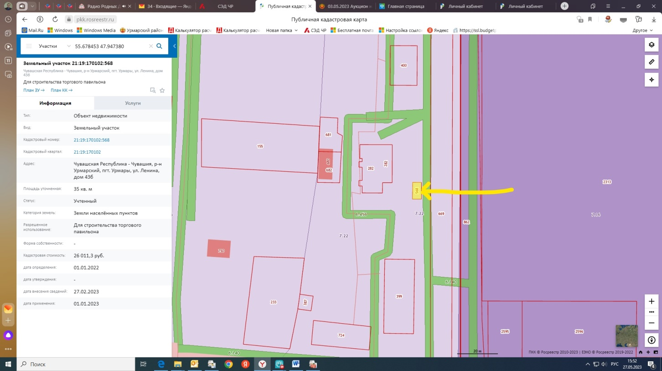

Схема размещения нестационарного торгового объекта лот №2

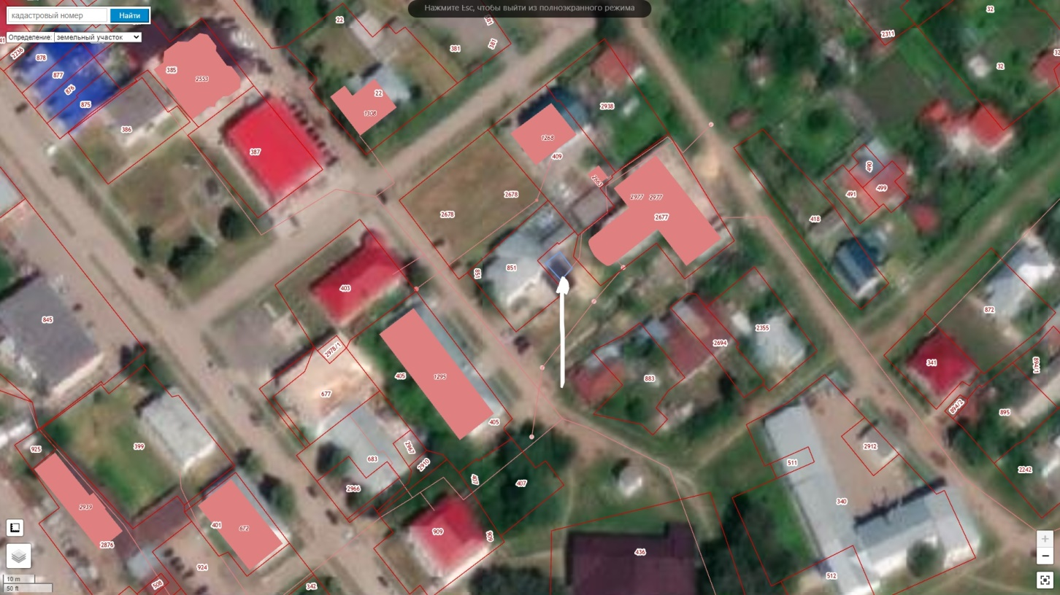

Схема размещения нестационарного торгового объекта лот №3

